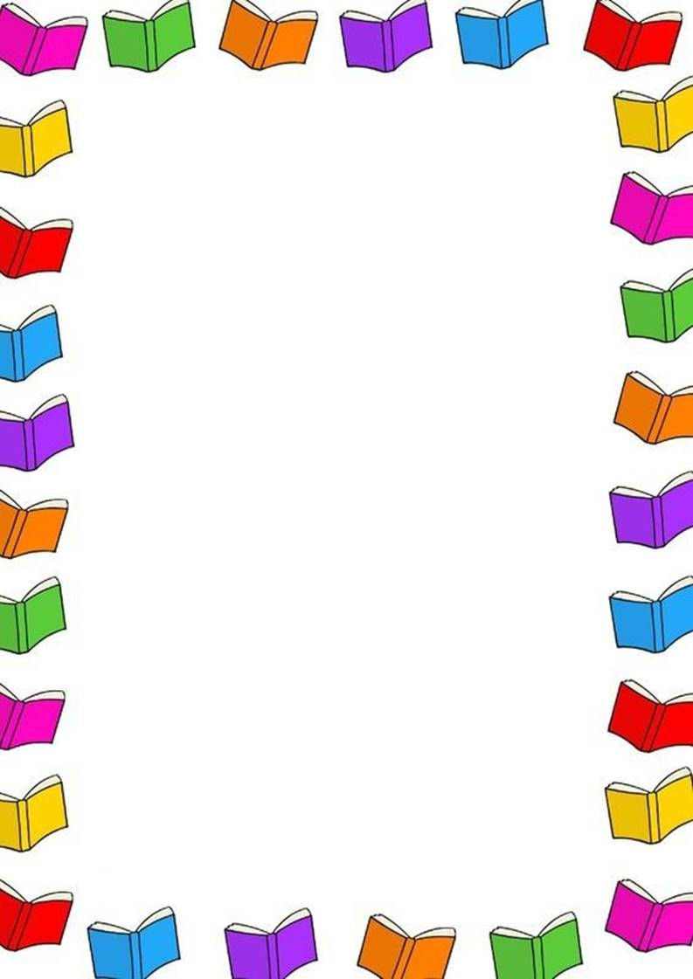

* Положительная сторона учёбы в школе - ты начинаешь видеть свои сильные и слабые стороны.

Заметки психолога для школьников.

* Тот, кто при написании контрольной, сдачи экзаменов, рассчитывает на случай, шпаргалки или просто зазубривает материал, никогда не научится думать
* Твоя успеваемость в большей мере зависит не от посторонних причин, а от самого себя, от твоего желания учиться, и добросовестного отношения к занятиям.
* Не обескураживайся, когда тебе указывают на твои недостатки, отнесись к этому спокойно и постарайся извлечь для себя урок
* Не маловажно следить за своим внешним видом, однако не стоит это делать главным в жизни.
* Не стоит расстраиваться, если ты не выглядишь как фотомодель или супермен, у тебя есть прекрасные качества и достоинства, которыми можно привлечь к себе внимание.
* Думай хорошо, и тогда твои мысли созреют в добрые поступки.
* Нет ничего выше и прекраснее, чем давать счастье многим людям
* Никто не знает придела своим возможностям. Не расстраивайся, если тебя по достоинству не оценили в настоящем. Преимущество мудрости в том, что ей принадлежит будущее.
* Не "разбрасывай" время. Это самое ценное, что у тебя есть!
* Самая дурная привычка у человека - оценивать, после того как потерял.
* Общение с теми, у кого за плечами богатый жизненный опыт, предохранит тебя от однобокого взгляда на жизнь.
* Не живи, как хочется, а живи, как надо. Люди должны жить п законам добра и гуманности.



***Памятка для родителей  
по предупреждению детский агрессивности.***

* **Постарайтесь сохранить в своей семье атмосферу открытости и доверия.**
* **Не давайте своему ребенку несбыточных обещаний, не вселяйте в его душу несбыточных надежд.**
* **Не ставьте своему ребенку каких бы то ни было условий.**
* **Будьте тактичны в проявлении мер воздействия на ребенка.**
* **Не наказывайте своего ребенка за то, что позволяете делать себе.**
* **Не изменяйте своим требованиям по отношению к ребенку в угоду чему-либо.**
* **Не шантажируйте ребенка своими отношениями друг с другом.**
* **Не бойтесь поделиться с ребенком своими чувствами и слабостями.**
* **Не ставьте свои отношения с собственным ребенком в зависимость от его учебных успехов.**
* **Помните, что ребенок — это воплощенная возможность!**
* **Воспользуйтесь ею так, чтобы она была реализована в полной мере!**



**Здоровый образ жизни человека-**

говоря эту фразу, мы редко задумываемся о том, что действительно скрывается за этими словами. Так что же такое здоровый образ жизни? Здоровый образ жизни включает в себя комплекс оздоровительных мероприятий, которые обеспечивают укрепление физического и психического здоровья человека

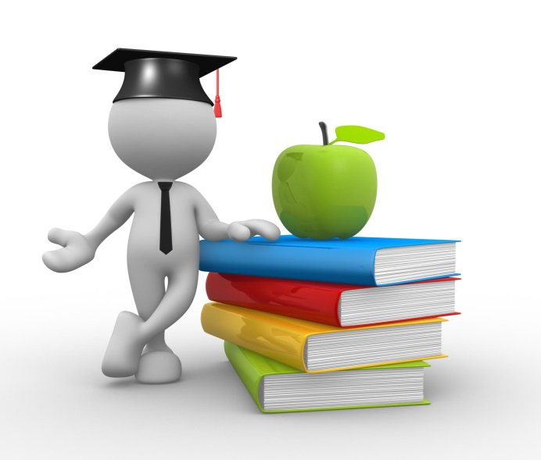

**А если говорить конкретно, то**

**здоровый образ жизни включает в себя:**

* Оптимальный двигательный режим;
* Плодотворную трудовую деятельность;
* Хорошую гигиену;
* Правильное питание;
* Отказ от вредных привычек;
* Закаливание.





**ТВОЙ ВОЗРАСТ - ТВОИ ПРАВА!**

Только родившись, человек приобретает по закону способность иметь права и нести обязанности - конституционные, семейные, гражданские, трудовые и т.д. Однако их реальное осуществление возможно лишь по мере взросления ребенка. С каждым годом объем твоей дееспособности (способности своими действиями приобретать и осуществлять права, создавать для себя обязанности и исполнять их) увеличивается. И так же, как сосуд наполняется жидкостью до верха, так и дееспособность становится полной к 18 годам и ты становишься совершеннолетним.

* **ВОЗРАСТ: ОТ 0 МЕСЯЦЕВ ДО 6 ЛЕТ**

Тебя называют: ребенок.

Твоя дееспособность: недееспособный, это объясняется тем, что ребенок в силу своих малых лет, не может понимать и отвечать за свои поступки.

Ты родился: ты приобретаешь право на гражданство; имеешь право на имя, отчество и фамилию; имеешь право жить и воспитываться в семье, знать своих родителей, получать от них защиту своих прав и законных интересов; на твое имя может быть открыт счет в банке.

Тебе 1,5 года: имеешь право посещать ясли.

Тебе 3 года:  имеешь право посещать детский сад.

* **ВОЗРАСТ: ОТ 6 ЛЕТ ДО 14 ЛЕТ**

Тебя называют: малолетний ребенок.

Твоя дееспособность: у тебя частичная дееспособность, то есть ты можешь совершать не все сделки, а только те, которые необходимы тебе каждый день, - мелкие бытовые сделки. Это означает, что ты можешь покупать в магазине любые продукты, канцелярские товар, иные вещи и предметы. Также ты можешь совершать сделки, направленные на получение выгоды, не требующие нотариального удостоверения либо государственной регистрации. В случае, если ты не можешь заключить сделку, от твоего имени могут выступить родители, усыновители или опекуны.

**ТЕБЕ 6 ЛЕТ:** с 6 лет 6 месяцев ты вправе посещать школу (по заявлению родителей, усыновителей или опекунов и с разрешения учредителя образовательного учреждения ты можешь начать обучение в более раннем возрасте).

**ТЕБЕ 10 ЛЕТ: С ЭТОГО ВОЗРАСТА ТЫ**

* даешь согласие на изменение своего имени и фамилии;
* даешь согласие на свое усыновление или передачу в приемную семью, либо на восстановление родительских прав своих родителей;
* выражаешь свое мнение о том, с кем из родителей, расторгающих брак в суде, ты хотел бы проживать после развода;
* вправе выражать свое мнение при решении в семье любого вопроса, затрагивающего твои интересы;
* вправе быть заслушанным в ходе любого судебного или административного разбирательства.



**ВАЖНО ПОМНИТЬ!  
КРОМЕ ПРАВ  
У НЕСОВЕРШЕННОЛЕТНИХ  
ЕСТЬ ОБЯЗАННОСТИ  
И ОТВЕТСТВЕННОСТЬ.**

**Обязанности:**

* получить начальное общее образование, основное общее образование, среднее общее образование. Обучающиеся, не освоившие основной образовательной программы начального общего и (или) основного общего образования, не  
  допускаются к обучению на следующих уровнях общего образования. Требование обязательности среднего общего образования применительно к конкретному обучающемуся  
  сохраняет силу до достижения им возраста восемнадцати лет, если соответствующее образование не было получено обучающимся ранее.  
  • федеральный закон от 29 декабря 2012 г. No 273-фз «об образовании в РФ» (ст. 66)
* соблюдать правила внутреннего распорядка учебного заведения и учебную дисциплину  
  • конституция РФ (ч. 4 ст. 43)  
  • федеральный закон от 29 декабря 2012 г. No 273-фз «об образовании в РФ»

**С 11 лет — возраст первой ответственности:**

* За совершение общественно-опасных и противоправных деяний ребенок может быть помещен в специальные учебновоспитательные учреждения закрытого типа в соответствии с законодательством об образовании могут быть помещены несовершеннолетние, нуждающиеся в особых условиях воспитания, обучения и требующие специального педагогического подхода  
  • Федеральный закон РФ от 24 июня 1999 г. No 120-ФЗ «Об основах системы профилактики безнадзорности и правонарушений несовершеннолетних» (ч. 4 ст. 15)